## 需求规格说明书

1.引言

1.1目的

本节描述软件产品需求规格说明书（SRS）的目的是：

定义软件总体要求，作为用户和软件开发人员之间互相了解的基础；

提供性能要求、初步设计和对用户影响的信息，作为软件开发人员进行软件结构设计和编码的基础；

作为软件总体测试的依据；

本文档的预期读者包括：需求分析人员、设计人员、开发人员、项目管理人员、测试人员、用户；

在完成针对学生群体外出旅游各方面调查，同时全部小组成员全面深入地探讨和分析的基础上，提出了这份软件需求规格说明书。其中前期调查主要是通过问卷调查的方式做了一定数量的可行性分析及需求调查。调查数据显示该软件可以很好地规划外出旅游路线，具有可推广性。该文档重点描述了做作旅游APP的功能需求，并将其作为软件开发人员进行软件结构设计和编码的基础。

1.2产品范围

适用于改革春风吹满地小组独家设计的做作旅游软件的所有用户，适用于所有学生规划旅游路线的手机用户。

1.3项目背景

项目名称：做作旅游

项目提出者：华中农业大学改革春风吹满地小组

开发单位：华中农业大学信息学院

项目实施单位：华中农业大学改革春风吹满地小组

1.3缩写说明

无。

1.4术语定义

无。

1.5参考文献

小组成员讨论提供的软件使用要求说明

小组讨论提供的报表样板

[1]窦万峰.软件工程与实践[M].北京：机械工业出版社,2017.

1.6版本信息

如表1所示。

表1 具体版本信息

|  |  |  |  |  |
| --- | --- | --- | --- | --- |
| 修改编号 | 修改日期 | 修改后版本 | 修改位置 | 修改内容概述 |
| 1 | 2019-3-24 | 1.0 | 全部 | 完成第一次编写 |
| 2 | 2019-5-26 | 2.0 | 全部 | 完成第二次编写 |
| 3 | 2019-6-10 | 3.0 | 全部 | 完成第三次编写 |
| 4 | 2019-6-18 | 4.0 | 全部 | 完成第四次编写 |
| 5 | 2019-6-19 | 5.0 | 全部 | 完成第五次编写 |

2.任务概述

2.1系统定义

2.1.1项目来源及背景

大学生出游是一种十分普及，十分常见的现象，在现在的旅游软件中，专门针对大学生而推出的软件数量较少，所以我们从自身角度出发，希望可以为当代大学生设计一款软件，专门针对他们的出游方式提供更多可供选择的攻略以及其他附加服务。

2.1.2项目要达到的目标

我们设计这款软件主要目的是给大学生提供一款主要针对他们的旅游方式推荐旅游攻略的软件，让他们在想出游的时候可以根据自己的要求找到合适的地方可以去，既满足了自己的需求，同时也领略了更多的风光。同时，系统也可以根据该用户较多的选择性给其推荐路线，以及用户也可以在该软件上分享自己认为好的旅游攻略以及心得。

2.1.3系统整体结构

图A-1给出系统的物理组成结构

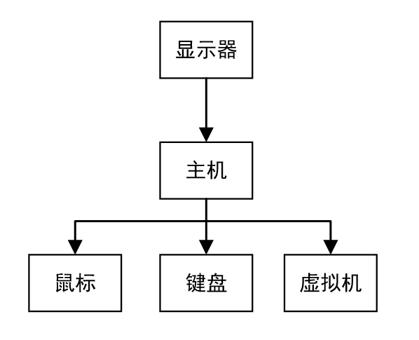

2.1.4系统各部分组成与其他部分的关系，各部分的接口等

本系统是一个独立运行的系统，不需要与其他系统连接。

2.2运行环境

2.2.1设备环境

安卓手机

2.2.2 硬件环境

对安卓手机配置要求不高，只要能正常运行当前主流编程软件的安卓手机，即可正常运行该软件。

2.2.3软件环境

适用于当前主流的安卓手机系统。

2.2.4网络环境

需要连接网络。

2.2.5操作环境

安卓手机。

2.2.6应用环境

系统工作流图如图A-2所示：

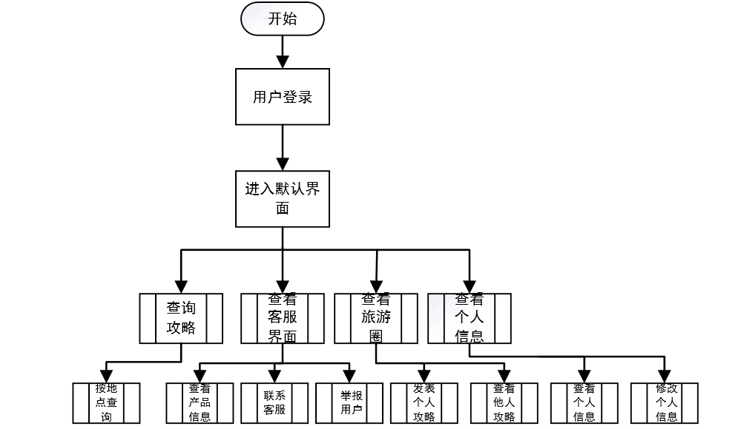

2.3条件限制

2.3.1列出本软件开发工作的假定和约束

本项目要求在Android Studio上进行开发，需要JDK支持，开发经费较少，开发时间为三个月左右。

2.3.2列出本软件的最终用户，用户的教育水平和技术专长

本软件主要针对在校大学生设计，主要教育水平为所有在校本科生。

2.3.3列出本软件的预期使用频率

主要使用时间主要集中在节假日期间。

3.数据描述

3.1 静态数据

本系统支持用户个人信息存储以及旅游地点、天数、花费金额、景点的推荐存储。因此，本系统需要存储数据库部分信息。

3.2 动态数据

用户登录信息

用户搜索结果

用户个人信息

旅游分享的攻略

用户个人留言

3.3数据库描述：数据库名称、版本

根据实际情况，连接本地数据库或云端数据库。

3.4数据字典

|  |  |  |
| --- | --- | --- |
| 数据项名 | 代号 | 数据类型 |
| 用户编码 | Uid | Varchar |
| 用户留言 | MioBlog | Varchar |
| 用户昵称 | Uname | Varchar |
| 用户密码 | Upassword | Varchar |
| 旅游天数 | Ldays | Int |
| 旅游地点 | Lsite | Varchar |
| 花费金额 | Lmoney | Double |
| 景点 | Scenic | Varchar |
| 本地日子 | Day | Int |
| 本地小时 | Hours | Int |
| 本地分钟 | Minutes | Int |

3.5 数据采集

系统运行需要用户输入个人昵称密码完成验证。社区数据（包括个人偏好）均可本地设置。

4.功能需求

4.1、用例建模分析

4.1.1、用户注册/登录系统

|  |
| --- |
| **注册系统**  **登录系统** |

5.性能需求

**用户**

|  |  |
| --- | --- |
| 用例不同部分 | 说明 |
| 用例名称 | 用户注册/登录系统 |
| 范围 | 做作旅游登录界面 |
| 级别 | 用户目标 |
| 主要参与者 | 用户 |
| 前置条件 | 数据库必须有对应信息 |
| 成功保证 | 存储用户信息，和数据库信息一致 |
| 发生频率 | 频繁使用 |

4.1.2、用户查看个人信息

|  |
| --- |
| **查看个人信息** |

5.性能需求

**用户**

|  |  |
| --- | --- |
| 用例不同部分 | 说明 |
| 用例名称 | 用户查看个人信息 |
| 范围 | 做作旅游用户个人信息部分 |
| 级别 | 用户目标 |
| 主要参与者 | 用户 |
| 前置条件 | 用户的登录信息必须通过确认 |
| 成功保证 | 存储用户信息，更新用户信息，记录用户操作 |
| 发生频率 | 经常使用 |

4.1.3、用户查看旅游攻略

|  |
| --- |
| **查看旅游攻略** |

5.性能需求

**用户**

|  |  |
| --- | --- |
| 用例不同部分 | 说明 |
| 用例名称 | 用户查看旅游攻略 |
| 范围 | 做作旅游攻略部分 |
| 级别 | 用户目标 |
| 主要参与者 | 用户 |
| 前置条件 | 数据库中有查询地点的数据 |
| 成功保证 | 存储旅游攻略信息，更新相关攻略，生成推荐 |
| 发生频率 | 频繁使用 |

4.1.4、用户查看客服界面

|  |
| --- |
| **查看客服界面** |

**用户 客服**

|  |  |
| --- | --- |
| 用例不同部分 | 说明 |
| 用例名称 | 用户查看客服界面 |
| 范围 | 做作旅游客服界面 |
| 级别 | 用户目标 |
| 主要参与者 | 用户、客服 |
| 前置条件 | 用户必须登录成功 |
| 成功保证 | 存储用户信息，软件相关信息的存储，收发信息 |
| 发生频率 | 经常使用 |

4.2活动图

保存用户信息

核对用户信息

获取用户信息

注册功能活动图

验证用户名和密码

获取用户名和密码

登录功能活动图

保存个人信息

查询个人信息

查询个人信息功能活动图

显示攻略

按地点查询攻略

查看旅游攻略活动图

查看产品信息

举报用户

查看客服界面

联系客服

客服回复信息

查看客服界面活动图

5.性能需求

5.1数据精确度

根据关键词显示

5.2时间特性

一般操作的响应时间应在1-2秒内, 使用后台等操作也应在可接受的时间内完成。

5.3适应性

满足一般驴友使用的需求，在尽可能的范围内涵盖尽量多的信息。

对前面提到的运行环境要求不应存在困难。

可以在Android系统上运行，兼容主流品牌的Android手机，例如华为、vivo、oppo、荣耀、中兴等。

6.运行需求

6.1用户界面

6.1.1界面风格

遵循Android风格。

6.1.2界面描述和样式

查询信息界面

已有行程界面

客服界面

社区界面

个人设置及身份认证界面

风格简洁大气，排版紧凑而不杂乱，色彩明丽。

6.2硬件接口

本软件不需要特定的硬件或硬件接口进行支撑。

主流Android机型均可运行此软件。

6.3软件接口

运行于Android系统之上。

6.4故障处理

正常使用时不应出错,若运行时遇到错误,退出程序后自动重启，并向开发小组发送错误信息。

7.其他要求

7.1检测或验收标准

身份验证的故障率低于1%

数据上传的故障率低于1%

搜索数据库的故障率低于1%

7.2安全性、封闭性、可维护性、可靠性、功能实现情况

系统的安全性：对于系统的重要数据都有保护，具有一定的安全性;

系统的封闭性：软件的封闭性较好，用户可参考其他用户数据提供路线；

软件要求模块设计，设备驱动可以更换；

软件可在不同的android平台上使用；

系统的功能实现情况：用户可在本系统下实现用户要求的功能；

7.3开发要求

合适的Android Studio版本。

按照黑盒测试方法测试用例进行验收。